Билет № 14
2. Практическое задание. Германский оккупационный режим на территории Беларуси в 1941–1944 гг. Политика геноцида населения Беларуси.
Бернат И.П. ГУО «Гимназия № 36 г. Минска»

Используя представленные материалы, ответьте на вопросы:
1. Какой мемориал является символом осуждения античеловеческой политики геноцида в отношении мирных жителей?
2. Определите, о каких явлениях свидетельствуют изображения на иллюстрациях.
3. Охарактеризуйте нацистский оккупационный режим на территории Беларуси. Конкретизируйте свой ответ примерами из источников.
4. Какие факты в приведенных источниках подтверждают, что на оккупированной территории Беларуси германские захватчики вводили «новый порядок»?

I. Статистические данные:

Из Дидактического пособия «(Не)забытые жертвы войны» (авторы: И. Бернат и др.)
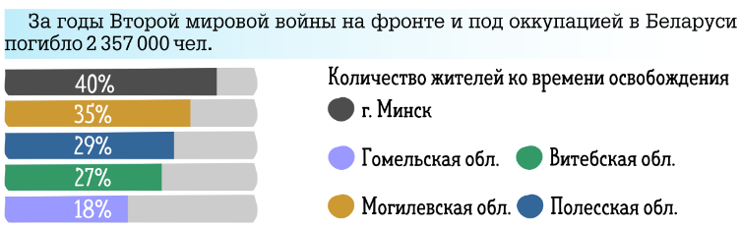

 | Количество в Беларуси
Нацистских лагерей | более 260
Карательных операций | более 140 (крупных)
Гетто | более 110
Сожжённых, разрушенных и разграбленных:
городов и районных центров | 209 (из 270)
деревень | 9200
Полностью или частично уничтоженных населенных пунктов вместе с населением | 5295
Остарбайтеров | Около 385000

II. Фрагмент «Врат памяти» – центральной композиции мемориального комплекса на месте лагеря Тростенец

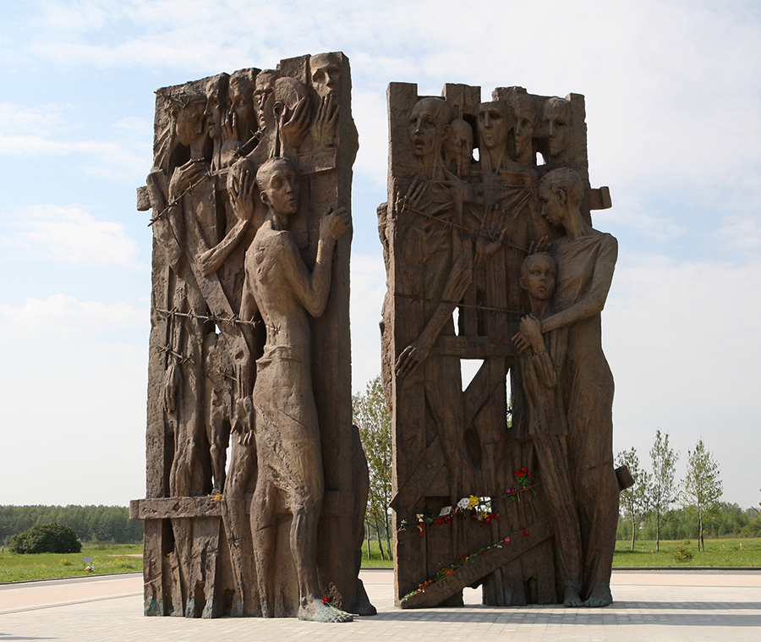

III. Иллюстрации:

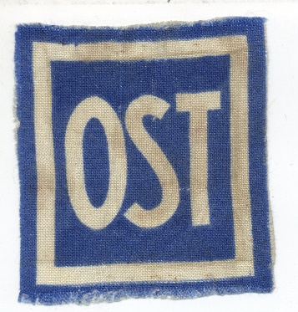 | 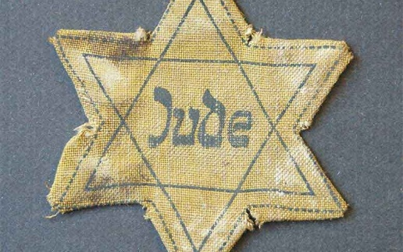
Отличительный знак для восточных рабочих | Отличительный знак для евреев из гетто

